英国儿童故事女王
霍莉•韦伯（Holly Webb）作品推荐

作者简介：

霍莉•韦伯（Holly Webb）出生在伦敦的西南地区，从小就特别热爱小动物，并饲养过多种宠物。十岁时，霍莉开始对古希腊的神话故事着迷，这促使她努力学习希腊语和拉丁语，并在大学选择了古典文学作为自己的专业。她曾经当过五年的儿童小说编辑，结果发现自己对创作儿童作品更有兴趣。于是霍莉开始了自己的儿童文学创作之路，且一发不可收。

近年来，她著作颇丰，并广受欢迎，是英国几家重要的儿童出版社Scholastic、Stripes Publishing和Orchard Books的当家花旦。作品主要包括儿童绘本、儿童系列故事。代表作有《动物魔法系列》（Animal Magic Series）、《罗斯的故事系列》（Rose Series）、《淘气的小狗系列》（My Naughty Little Puppy）等。

要了解更多信息，请访问作者主页 http://www.fantasticfiction.co.uk/w/holly-webb/

单 本 作 品

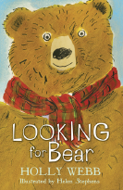
中文书名：《等待小熊》
英文书名：Looking for Bear
作 者：Holly Webb
出 版 社：Scholastic UK
代理公司：ANA
出版日期：2013年9月
页 数：160页
类 型：7-12岁少年文学

内容简介：

*一个关于想象力、友谊、亲情的美丽故事

本和卡莉跟着爸爸搬进了一所新房子。房子很漂亮，带有一个又大又漂亮的花园，花园里还有一个长满了绿色植物的花房。而且他们的房子背后是一片茂密色森林，各种各样的动物在里面出没。

为了让本和卡莉拥有各自的卧室，爸爸请来了装修队重新整修房子。从第一眼看到装修队的队长里斯，卡莉就觉得他像海盗船长，并问哥哥他们会不会是来房子里寻找宝藏的呢。小姑娘的好奇心让她不由地关注装修队的一举一动，然后她就发现他们在后院挖了一个洞。

卡莉和本终于忍不住去问里斯，洞是用来干什么的了。里斯一本正经地告诉他们说，洞是用来捕熊的。这下子，本和卡莉激动极了，甚至喜出望外，因为学校里有哪个同学能拥有一头熊作宠物呢？

于是到了晚上卡莉连觉也不想睡了，她要去院子里等待熊的到来。本只好陪着妹妹一起等待。

但是他们担任会计师的爸爸忙于工作，对两个孩子的动向一无所知。反而是里斯经常和两个孩子谈论熊，给他们讲故事，听他们讲同学间发生的事情。他还鼓励本的画画爱好。当装修完工，里斯和他的装修队要离开时，卡莉和本玩起了小花招，试图拖延工期，惹恼了爸爸。终于爸爸了解了两个孩子对里斯的依恋，也明白了自己失职的地方。

于是一天晚上，爸爸抱着本和卡莉一起在院子等待熊的到来……

内文插图：

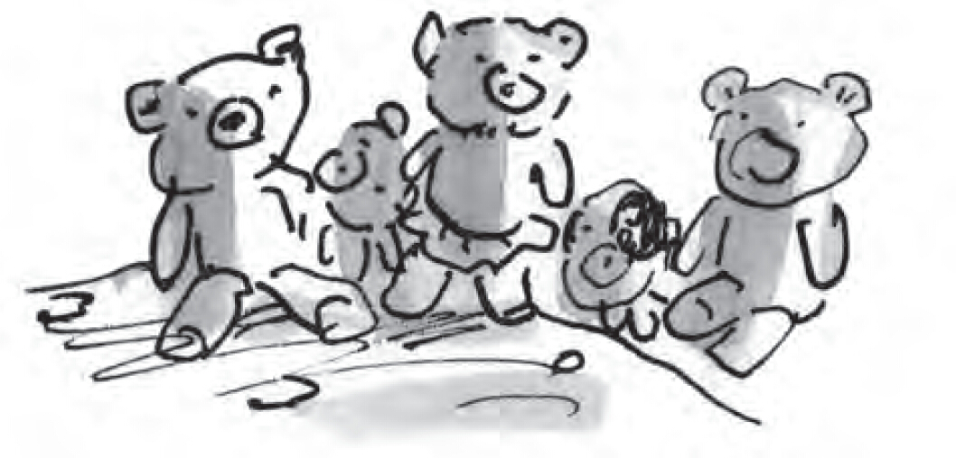

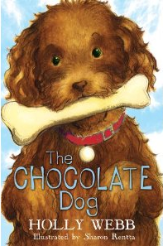
中文书名：《巧克力狗》
英文书名：The Chocolate Dog
作 者：Holly Webb
出 版 社：Scholastic UK
代理公司：ANA
出版日期：2012年8月
页 数：160页
类 型：7-12岁少年文学

内容简介：

炎热的夏天，艾米、劳拉和爸爸妈妈一起去海边度假，当然陪伴她们的少不了宠物狗巧克力。巧克力非常爱吃巧克力，所以得名巧克力。

艾米非常喜欢海边度假的小屋，因为它很漂亮，与小区里千篇一律的房屋不一样；劳拉喜欢趴在海边的岩石上看海草，因为海草涌动的样子像极了美人鱼，她最喜欢美人鱼，玩具、衣物都是美人鱼的图案。

姐妹俩原本打算开开心心地度一个假期，谁知爸爸妈妈却趁此机会告诉她们一个不那么好的消息——因为妈妈肚子里的婴儿很快就要出生了，他们要为婴儿准备婴儿房，所以需要腾出劳拉的小房间，而让劳拉搬进艾米的房间。这对姐妹俩来说的确是个坏消息，她们俩都不乐意与对方分享一个房间。尤其是艾米，她一想到妹妹的一堆美人鱼将要占据她的空间，就觉得十分恐怖。

度假结束，艾米去参加同学的露营活动，原本她一心盼望着在活动中与好朋友米利睡在一起，谁知不得不和陌生的同学一起住。这让本来就心情糟糕的她更加难过。

艾米回到家里时发现劳拉的东西已经被搬进了她的房间，她顿时火冒三丈，生气地对爸爸妈妈说，她讨厌劳拉，也讨厌还没出世的宝宝，然后哭着跑了出去。巧克力紧紧跟在她身后。艾米跑到了公园里，打算躲在那里不回家。过了一会儿，巧克力溜走了。艾米到处找它时，它带着爸爸来到了艾米身边。原来巧克力跑回家通风报信去了。

艾米为自己自私的行为感到了羞愧，于是和妹妹一起布置起了房间。为了哄妹妹高兴，她甚至提前把准备好的美人鱼生日礼物送给了妹妹。就在姐妹俩盼望着过两天为劳拉开生日派对时，妈妈有了临产的征兆，不得不去医院。劳拉郁闷地意识到，自己的生日会因为婴儿的降生而被忽略到。不过，就在爸爸妈妈忙的不可开交、顾不上她的生日时，艾米决定为劳拉做一个美人鱼生日蛋糕，按照原计划迎接劳拉的朋友们，过一个开心的生日派对。

艾米和劳拉这时都觉得有姐姐妹妹真是一件幸福的事情，更何况她们的巧克力一直陪在她们身边！

内文插图：

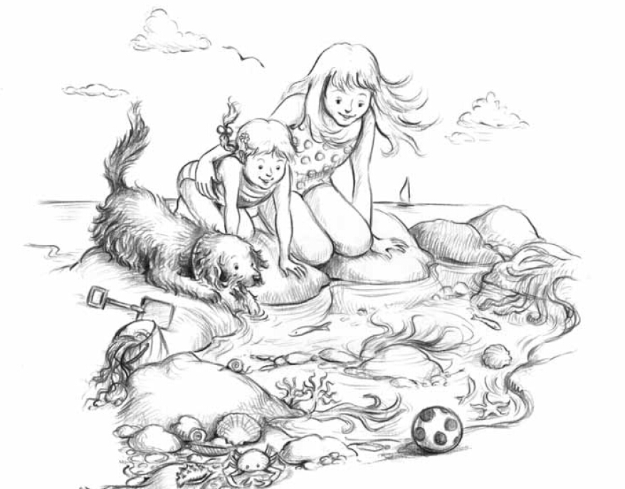

媒体评价：

“一部非常可爱的书，关于假期、关于姐妹间的小故事。”-----《卫报》

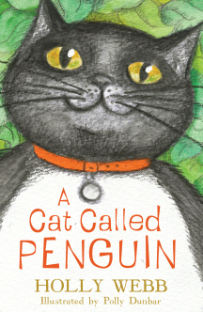
中文书名：《一只名为企鹅的小猫》
英文书名：A Cat Called Penguin
作 者：Holly Webb(文)
Polly Dunbar(图)
出 版 社：Scholastic UK
代理公司：ANA
出版日期：2011年9月
页 数：144页
年 龄：7-9岁
本书中文简体字版已授权

内容简介：

《一只名为企鹅的小猫》是一本关于友谊和分享的儿童读物。书中以一只名为企鹅的小猫（一只收养的并取名为企鹅的小猫，这只小猫的毛非常柔软，由于贪吃而变得肥嘟嘟的，但这也使得它变得更受人喜爱）为线索，牵出了小主人公们一幕幕悲喜交加的故事。这些故事情节会让你笑、让你哭、让你喜、让你忧……。因为这些故事就发生在我们的身边，不信的话，就进来瞧瞧吧！

故事的小主人公阿尔菲（Alfie）是一名小学三年级的学生。他是一个充满好奇心的小孩，总是喜欢冒险，最近，他在他的铁甲护卫——猫咪“企鹅”的引领下在他的邻居巴勒特太太家（Mrs Barratt）发现了一座杂草丛生的神秘花园。每天放学后，他都会偷偷地带着他的小猫爬过栅栏，越过杂草，爬到一棵苹果树上探测“军情”。

然而好景不长，一天，他跟往常一样爬上苹果树的时候，被一个小女孩的声音吓到了，原来树的顶端还坐着一个名叫格雷斯（Grace）的小女孩，她是巴勒特太太的孙女，刚和妈妈从外搬过来跟她奶奶住。她声称这是她家的花园，并且不允许阿尔菲来这。于是，可怜的阿尔菲只好怏怏不乐地带着他的小猫回到了家中。其实这件事并没有让阿尔菲感到伤心，因为，至少他还有小猫，这才是他心目中最重要的东西。

第二天，格雷斯和她的妈妈拜访了阿尔菲的家人。在阿尔菲家中，格雷斯意外地喜欢上了这只名为企鹅的小猫，并且想拥有这只小猫，于是她就想尽各种办法引诱这只小猫到她家去陪她玩，这让阿尔菲大为恼火。自从格雷斯把他发现的神秘花园抢走了之后，他就非常不喜欢格雷斯，他暗自下定决心不让格雷斯抢走他的小猫。然而小猫似乎很喜欢格雷斯，并经常往她家跑，就这样这只名为企鹅的小猫经常在这两家来回穿梭。

然而出乎所有人的意料的是，这只小猫突然消失了，格雷斯和阿尔菲急得像热锅上的蚂蚁，最终，他们决定共同寻找他们所喜爱的小猫。在寻猫的过程中，阿尔菲发现了格雷斯的勇敢和善良之处，而格雷斯也发现了阿尔菲的许多优点，他们很快就成为了好朋友。但是，他们是否能找到小猫呢？这只小猫到底藏在哪呢？他们要到哪去寻找呢？在途中他们会发生意外吗？………如果你想知道答案，那就要加快脚步跟上我们小主人公的步伐，跟他们一起踏上寻猫之旅吧！

内文插图：

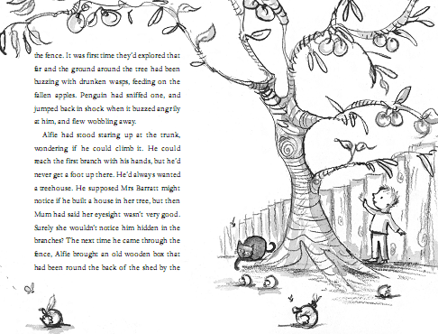

系 列 作 品

《魔法少女艾米莉》

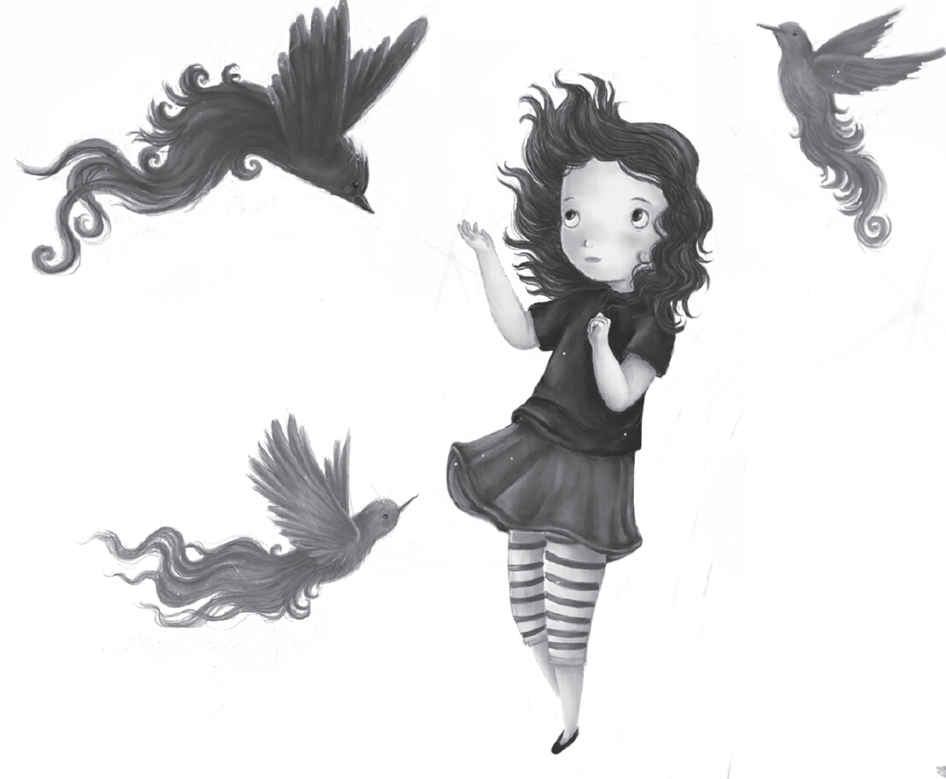

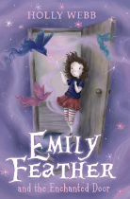
中文书名：《艾米莉·飞瑟和魔法门》
英文书名：Emily Feather and The Enchanted Door
作 者：Holly Webb
出 版 社：Scholastic UK
代理公司：ANA
出版日期：2013年5月
页 数：192页
类 型：7-12岁少年文学

内容简介：

九岁的艾米莉和爸爸妈妈、两个双胞胎姐姐、一个弟弟住在一栋大房子里。那栋房子奇形怪状的，有许许多多扇门。艾米莉的妈妈是一位服装设计师，她的爸爸是一位专门写怪物故事的小说家。

艾莉里喜欢画画、烹饪，但是在功课上的表现不如她的姐姐和弟弟。她觉得自己没有他们聪明，而且奇怪的是她的长相也和他们不一样。另外，她的姐姐弟弟的名字都是按照鸟的名称取的，只有她的名字没有任何来由。

有一天，艾米莉经历了一桩又一桩奇怪的事情——先是她走过楼梯平台、往那面花朵图案的老式镜子里瞧的时候，发现镜子里出现了一个绿眼睛、金黄头发的女孩。那个女孩朝她微笑，像是活生生的一个人。那天晚上，艾米莉又梦见了那个女孩。第二天，艾米莉和好朋友蕾切尔去图书馆看书。艾米莉找到一本《格林童话》读，但是她发现里面的故事奇奇怪怪的，和以前了解过的内容根本不一样，而且当她翻到一页有个丑小孩的故事时，书里的小人像是在跟她打招呼……接着她好像被弟弟罗宾带到了野外的草地……

当艾米莉向全家讲述了自己的怪异经历后，全家人准备向她坦白真相——她的姐姐、弟弟像鸟儿一样伸展出翅膀，她的爸爸妈妈也神奇地变身！艾米莉觉得这一切简直不可思议，可是她没有被吓到，反而激动地询问作为家中的一份子，她自己有什么魔力！

可是艾米莉再怎么试也不能像她的姐弟一样伸出翅膀来，她的爸爸妈妈告诉她，她是被他们从河边捡回来的孩子，不是魔法家族的一员……

艾米莉伤心失望地跑回到楼上，不由自主地打开了一扇紫色的门，结果她走进了一个神奇的世界——一个绿色头发的男孩坐在河边……一群仙子一样的女孩请艾米莉吃浆果……就在艾米莉准备接过她们递来的水果时，她的姐姐们出现了。她们告诉艾米莉，如果她仙子的的浆果，她就永远回不了家了。

伤心的艾米莉愿意听从姐姐们的劝告，回到养父母身边吗？她今后的生活将彻底改变吗？这一家人又会有怎样有趣的故事呢？

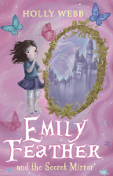
中文书名：《艾米莉·飞瑟和魔镜》
英文书名：Emily Feather and the Secret Mirror
作 者：Holly Webb
出 版 社：Scholastic UK
代理公司：ANA
出版日期：2013年8月
页 数：176页
类 型：7-12岁少年文学

内容简介：

艾米莉虽然知道了自己是被爸爸妈妈从河边捡回来的，虽然知道了爸爸妈妈姐姐弟弟拥有魔法而自己很普通，但是她依旧很爱他们，依旧和他们快乐地生活在一起。

爸爸知道艾米莉聪明的脑瓜里一直在想他们家神秘的魔法和那些神秘的门，于是一五一十把情况全部告诉了艾米莉——原来他们家奇形怪状的屋子其实是一栋起着守卫作用的门房，他们家人的职责是守卫一扇又一扇后面的世界。除了他们家里的门之外，这样的神秘门也存在于其他地方。门后面有魔法世界、也有其他怪物的世界。如果神秘世界里的居民从门里出来，那么会给人类世界带来灾难。同样的如果人类在未经允许的情况下，擅自进入门后的世界，也会把自己置于危险的境地。上一次，艾米莉擅自走进神秘门之后，如果不是她的姐姐们救她，她早就被仙子们处理掉了。

爸爸让艾米莉答应他，无论任何情况都绝不打开任何一扇神秘之门，也绝不踏入神秘之门后面的世界。艾米莉点点头，答应了爸爸的请求。

在学校里，艾米莉和她的好朋友蕾切尔被同学凯特欺负，凯特骂她是没人要的孩子，结果艾米莉破天荒地大哭起来。她多希望自己想姐姐弟弟一样拥有魔法！

这一天，学校组织学生们参观美术馆。一平淡无奇、灰暗沉闷的画吸引了艾米莉的注意——因为她发现那个她在镜子见到的绿眼睛女孩正在画里，一副惊慌失措的样子。艾米莉凑到那幅画跟前，和画里的女孩子说话。女孩子告诉艾米莉，她正在躲避魔法国女王的追捕

艾米莉真想帮助她，就在艾米莉几乎快被绿眼睛女孩子引入画里的魔法世界时，突然被一把抓了起来——原来保安以为她在破坏美术馆的藏品！艾米莉再次留在了人类世界。可是下一次呢？她和绿眼睛女孩还会相遇吗？她对魔法如此感兴趣，能守住对爸爸的承诺吗？……

《魔法动物》系列故事
Animal Magic Series

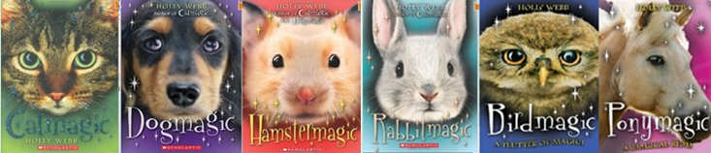

新版封面：

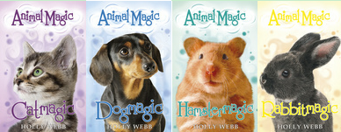

欢迎来到神奇的动物魔法世界！小女孩Lottie不情愿地来到叔叔家里的宠物店，没想到，一个全新的奇妙世界向她展开了，改变了她的生活！宠物店里面的动物都具有不同的魔力，他们能够思考、说话、用自己独特的魔力去解决事情。Lottie与这些充满魔法的小动物会发生什么样的故事呢？让我们一起去探索吧！

这套系列丛书从作者2008年第一次出版开始就受到广泛欢迎，本套丛书情节奇幻，引人入胜，每个故事里都有一个主要的动物，作者在讲述精彩故事的同时将一些关于生活、亲情、友情的深刻的道理也蕴藏其中，让人回味无穷。

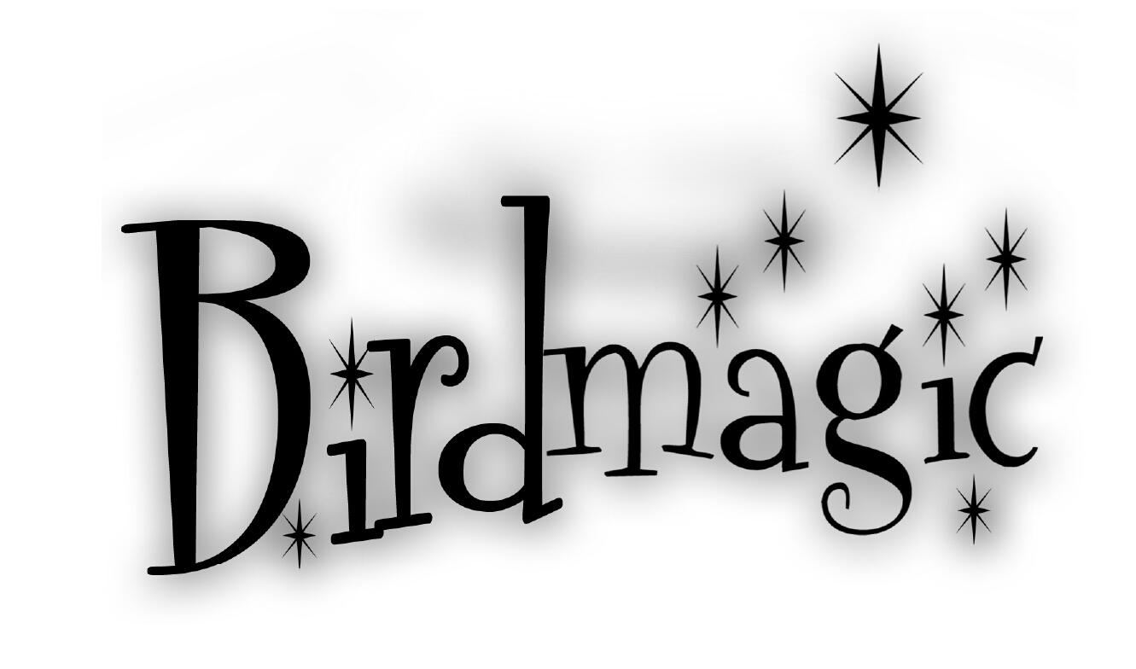
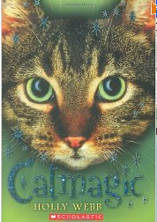
中文书名：《魔法猫》
英文书名：Catmagic
作 者：Holly Webb
出 版 社：Scholastic UK
代理公司：ANA
出版日期：2008年
页 数：132页
类 型：7-12岁少年文学

内容简介：

Lottie来到叔叔家度假。起初的她显得一切都不适应，被孤独与想家的情绪笼罩着。直到叔叔带他来到他的宠物店里。这里面有各种各样的动物，为Lottie平淡的生活增添了不少乐趣，同时，Lottie惊喜地发现，宠物店里面的动物都有魔法，他们知道Lottie的烦恼与想法，能够思考，也能够开口说话，各自都能施展自己独特的魔法。Lottie觉得太不可思议了，在这个魔法的世界里，她也与动物们积极地沟通交流着。

身处魔法世界的Lottie，自己能够也拥有魔法么？宠物店里的“不速之客”会带来什么样的秘密呢？

假期就要结束了，Lottie最终要离开宠物店，但她知道，故事还没有结束……

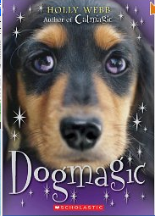
中文书名：《魔法狗》
英文书名：Dogmagic
作 者：Holly Webb
出 版 社：Scholastic UK
代理公司：ANA
出版日期：2009
页 数：144页
类 型：7-12岁少年文学

内容简介：

眼看假期就要结束了，Lottie即将要离开宠物店了。这时，Lottie的母亲的工作出了一些状况，Lottie也得知了在宠物店里的家里的一些故事。Lottie舍不得离开宠物店里的魔法宠物们，舍不得离开Sophie，她将要采取什么对策呢？

Lottie目睹着魔法宠物店里的各种奇人异事，自己也拥有了魔法，与叔叔与表哥Danny的关系也在一天天发生变化。这时，Lottie发现自己的小狗Sophie也有了奇特的表现，它也具有魔法了么？Lottie如何面对一切突如其来的变化，又如何在这个过程中成长呢？
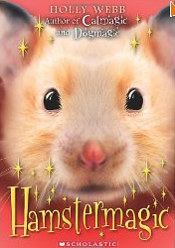
中文书名：《魔法鼠》
英文书名：Hamstermagic
作 者：Holly Webb
出 版 社：Scholastic UK
代理公司：ANA
出版日期：2009
页 数：144页
类 型：7-12岁少年文学

内容简介：

Lottie在这个充满神奇魔力的宠物店与小动物越来越熟悉，感情越来越好，跟更加适应周围的环境了，一切平静而又美好。

但是Lottie却渐渐发现有什么事情不对劲了，她最好的朋友小老鼠Ruby表现出非常奇怪的征兆：它经常忘记之前说过的话，对周围的环境也显得那么不熟悉。Ruby为什么会有这样奇怪的表现呢？这是真正的Ruby么？如果是假的Ruby，真正的Ruby又在哪里，会有危险么？

Lottie决定为了朋友的安全，查找出事情的真相，她需要克服许多的困难，还好这个过程有了许多动物朋友的陪伴与帮助……

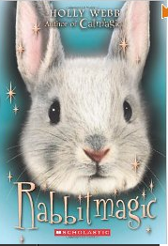
中文书名：《魔法兔》
英文书名：Rabbitmagic
作 者：Holly Webb
出 版 社：Scholastic UK
代理公司：ANA
出版日期：2009
页 数：133页
类 型：7-12岁少年文学

内容简介：

Lottie找到了朋友Ruby，她与动物的感情更深了，每天在各种动物的陪伴下，她的生活充满了乐趣。于此同时，她思念了在远方的母亲以及许久未见的父亲，有了一种怎么都摆脱不了的失落感，她觉得她错过了什么，她需要再次寻找到她失去的东西。

Lottie已经有很久没有见到爸爸了，她曾以为父亲永远离开了世界。但是种种迹象表明，她的父亲可能还活着，是什么阻碍着他回到自己身边呢？Lottie决定要努力寻找到父亲。

勇敢的Lottie开始了寻找之旅，这个魔法世界的种种魔法她扫清障碍，最终，她能如愿找到父亲么？

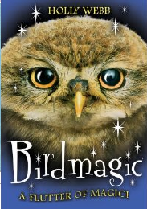
中文书名：《魔法鸟》
英文书名：Birdmagic
作 者：Holly Webb
出 版 社：Scholastic UK
代理公司：ANA
出版日期：2010
页 数：132页
类 型：7-12岁少年文学

内容简介：

魔法宠物店的奇妙之旅还在继续，神奇的事情还在发生。随着Lottie对各种动物越来越了解，她也发现了更多它们的秘密。她惊喜地发现，宠物店里面的老鹦鹉其实是一只凤凰，它拥有强大的力量，能够根据自己的意愿变换成任意一种鸟类，甚至能够实现更大的愿望！

这样一只神奇的鸟将会给Lottie的生活带来怎样的而变化？Lottie与伙伴们，以及亲人又会又怎样的故事？让我们一起去寻找发现吧！

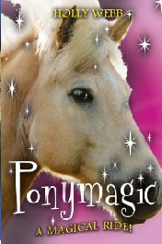
中文书名：《魔法马》
英文书名：Ponymagic
作 者：Holly Webb
出 版 社：Scholastic UK
代理公司：ANA
出版日期：2010
页 数：137页
类 型：7-12岁少年文学

内容简介：

最近Lottie的梦中总是出现独角兽的身影，她不知道这意味着什么。有天她突然意识到，她的独角兽朋友可能正处在危险之中，她希望能够救出他们。Lottie不确定单单凭借着自己的魔法能力是否能够成功拯救出这些朋友。

但Lottie并不孤独，她的动物朋友们都伸出援手，愿意与她一起克服困难，拯救独角兽，他们在一起又会有怎么样的奇遇？最终能够实现成功实现目标么？

Lottie与魔法动物的冒险之旅还没有结束，让我们期待更精彩的故事……

《小莫莉的魔法》
Magic Molly series

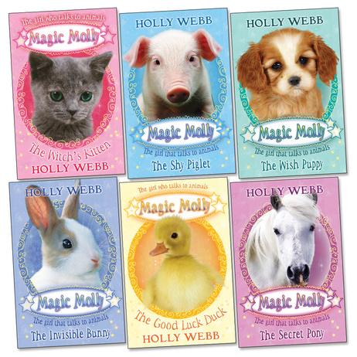

可爱的小动物们遇到麻烦了该怎么办？不用担心，我们有神奇的莫莉。这位酷爱小动物的小女孩有一项神奇的能力，她懂得小动物们的语言，可以和动物们进行交流。而这部系列讲述的就是一系列发生在莫莉和她的动物朋友们身上的神奇故事……

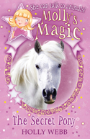
中文书名：《小马驹的秘密》
英文书名：The Secret Pony
作 者：Holly Webb
出 版 社：Scholastic UK
代理公司：ANA
出版日期：2009年
页 数：90页，黑白插图
类 型：7-12岁少年文学

内容简介：

小莫莉遇见了一匹美丽的白马驹。和普通的小马驹不同，这匹名叫“银”（Silver）的小马驹有一双恍如大海般深邃的蓝眼睛。通过和银的交流，莫莉得知了它竟然是一只拥有神奇魔法的独角兽。在银的帮助下，莫莉帮助爸爸救活了他的宠物猫萨沙（Sasha）。接下来，莫莉要做的就是帮助银，让它重获自由，因为独角兽并不属于任何人……

为了让小爱丽丝（Alice）摆脱从马上摔下的阴影，银被带到了她的身旁。可是，身为独角兽的银更加渴望的是毫无束缚的自由，面对这一切莫莉应该如何帮助她的动物朋友呢？

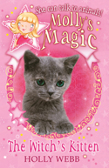
中文书名：《女巫的猫咪》
英文书名：The Witch’s Kitten
作 者：Holly Webb
出 版 社：Scholastic UK
代理公司：ANA
出版日期：2009年
页 数：90页，黑白插图
类 型：7-12岁少年文学

内容简介：

一只迷路的小灰猫来到了莫莉爸爸的宠物诊所，它的名字叫做“火花”（Sparkle）。火花的主人是一位住在森林里头的女巫，作为一只巫师的宠物，火花自然也会一些神奇的魔法。在几天的相处中，莫莉和火花成为了好朋友，火花给她带来了许多欢笑。不过，火花毕竟不属于莫莉，它的主人一定在焦急地期盼着它的归来。于是，莫莉决定出发护送火花回到它的主人身边。而这就意味着，她必须穿过阴郁的森林才能达到女巫的小屋……

一只迷路的魔法猫咪让莫莉感受到了魔法的神奇，短暂的相处也让莫莉有了一次别样的历险机会。

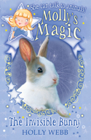
中文书名：《隐形的小兔兔》
英文书名：The Invisible Bunny
作 者：Holly Webb
出 版 社：Scholastic UK
代理公司：ANA
出版日期：2009年
页 数：90页，黑白插图
类 型：7-12岁少年文学

内容简介：

“小雪珠”（Snowdrop）是一只会魔法的小兔子。调皮的它总喜欢在它的胡萝卜上尝试各种新鲜的魔法。利用“胡萝卜跟踪魔法”它和莫莉一起来到了学校……小雪珠的魔法是通过打嗝发动的，不过它总是控制不住自己，不停地打嗝。于是，意外情况发生了，一次打嗝后，小雪珠不见了。这可急坏了莫莉，她必须在它的小主人回来之前找回小雪珠。可是，这只神奇的魔法兔子到底去了哪呢？

一只可爱、调皮的小兔子，一只会魔法的小兔子，它将给莫莉带来欢乐，还是一大堆的麻烦呢？

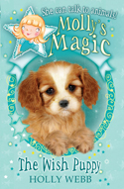
中文书名：《许愿小狗》
英文书名：The Wish Puppy
作 者：Holly Webb
出 版 社：Scholastic UK
代理公司：ANA
出版日期：2009年
页 数：90页，黑白插图
类 型：7-12岁少年文学

内容简介：

亨特夫人（Mrs Hunter）带着她的新爱犬“星”（Star）来到了莫莉家的宠物医院。可是。莫莉却发现这只小狗一点儿也不快乐。它一定是有什么苦恼。莫莉决定运用自己的沟通能力帮助星……原来星和另外一只双胞胎小狗斯黛拉（Stella）是一对许愿小狗，只要它们在一起就能帮助人们实现任何愿望。星非常希望帮助心情不佳的亨特夫人，可是它却无法告诉她自己和斯黛拉不能分开。莫莉能帮助这只可怜的狗狗吗？

能够和动物自由交流的莫莉成了动物们的“心理医生”，这一次她将帮助一只抑郁的狗狗摆脱困境。

最新系列作品：
《三胞小姐妹》/ Triplets series (1-7)
By Holly Webb
UK Pub: July 2014
审读资料：电子书稿（1-2）

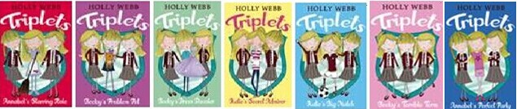

该系列出自英国儿童故事女王霍莉•韦伯（Holly Webb）之手，其实大家对她一点儿都不陌生，因为她给小读者写的很多系列动物故事已经在中国出版了。附件请见作者详细中文介绍。
这是关于三胞胎小姐妹 Annabel, Katie 和 Becky 的故事，她们今年11岁。 Annabel 总是光彩照人，一心想当大明星； Katie 永远信心满满，热爱运功，凡是都有主意；Becky是个动物迷，在自家花园的棚屋里开起了动物园.
列位想想看，谁家有这样的三胞姐妹能不热闹？！ 女孩儿们精彩的故事绝对不容错过！！！
系列包括 /Titles in series:
1) Becky's Terrible Term
2) Annabel's Perfect
3) Katie's Big Match
4) Becky's Problem Pet
5) Annabel's Starring Role
6) Katie's Secret Admirer
7) Becky's Dress Disaster

作者简介：

霍利·韦伯（Holly Webb）曾做过五年儿童文学作品翻译，之后她开始了自己的创作生涯。现在，霍利和丈夫、三个儿子还有一只宠物猫一起生活在雷丁。

个人网站：www.holly-webb.com
推特账号：@HollyKateSkeet

核心卖点：

- 倍受欢迎的三胞胎系列全部出自畅销书作家霍利·韦伯之手。她在年轻一代读者之中拥有非常高的人气。

- 这一系列主要介绍了三个模样完全相同，但性格却迥然不同的小姐妹。

- 非常适合九岁以上女孩阅读

- 霍利·韦伯曾入选2012年世界读书日推荐作家

- 霍利非常擅长在当代小说与古典小说之间寻找平衡。她的作品一直深受各个年龄层的读者喜爱。

- 霍利创作的幼儿图书系列《魔法茉莉》（MAGIC MOLLY）现已售出十万余册。所有作品总销售额将近百万余册。

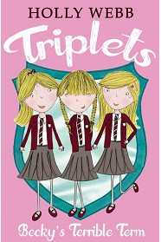
中文书名：《贝姬糟糕的新学期》
英文书名：BECKY'S TERRIBLE TERM
作 者：Holly Webb
出 版 社：Scholastic UK
代理公司：ANA
出版日期：2014年7月
代理地区：中国大陆、台湾
审读资料：电子稿/样书
页 数：176页
类 型：8-10岁少年文学

内容简介：

倍受欢迎的三胞胎系列全部出自畅销书作家霍利·韦伯之手。她在年轻一代读者之中拥有非常高的人气。

安娜贝尔、卡蒂与贝姬今年十一岁，是三胞胎姐妹。安娜贝尔开朗有活力，梦想成为名人。凯迪自信而好动，没有她不擅长的体育项目。贝姬是个动物迷，三姐妹中唯一一个在花园的小棚子里搭建宠物展览的人。

现在，三姐妹要在学校开始新生活了。面对未来，贝姬显得尤为紧张……

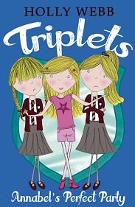
中文书名：《安娜贝尔的完美派对》
英文书名：ANNABEL'S PERFECT PARTY
作 者：Holly Webb
出 版 社：Scholastic UK
代理公司：ANA
出版日期：2014年7月
代理地区：中国大陆、台湾
审读资料：电子稿/样书
页 数：176页
类 型：8-10岁少年文学

内容简介：

倍受欢迎的三胞胎系列全部出自畅销书作家霍利·韦伯之手。她在年轻一代读者之中拥有非常高的人气。

今天是三姐妹的生日。安娜贝尔决定尽其所能为三人举办一个最为盛大、豪华的生日宴会……可她忘了那也是她姐妹们的生日宴会——三姐妹能够就如何庆祝的问题达成一致吗？

谢谢您的阅读！
请将回馈信息发至：黄家坤 （Jackie Huang）
安德鲁﹒纳伯格联合国际有限公司北京代表处
北京市海淀区中关村大街甲59号中国人民大学文化大厦1705室, 邮编：100872
电话：010-82504106
传真：010-82504200
Email: JHuang@nurnberg.com.cn
网址：www.nurnberg.com.cn
微博：http://weibo.com/nurnberg
豆瓣小站：http://site.douban.com/110577/
微信订阅号：安德鲁书讯

